Цель: изучение и получение навыков проектирования баз данных.
Ход работы
Вариант 4
Агрокомплекс имеет тепличное хозяйство, позволяющие выращивать разнотипную овощную продукцию. Все теплицы типизированы по типу выращиваемой продукции. Каждая овощная культура имеет собственный график посева, полива, удобрений и сбора урожая. Главный агроном должен иметь возможность составления таких графиков и внесения фактических сроков выполненных работ. Должна быть возможность внесения затраченных ресурсов при выполнении работ и объемов полученного урожая.
- Выделим примерные сущности и атрибуты для нашей ER-диаграммы гостиницы в нотации Чена, используя чертеж.
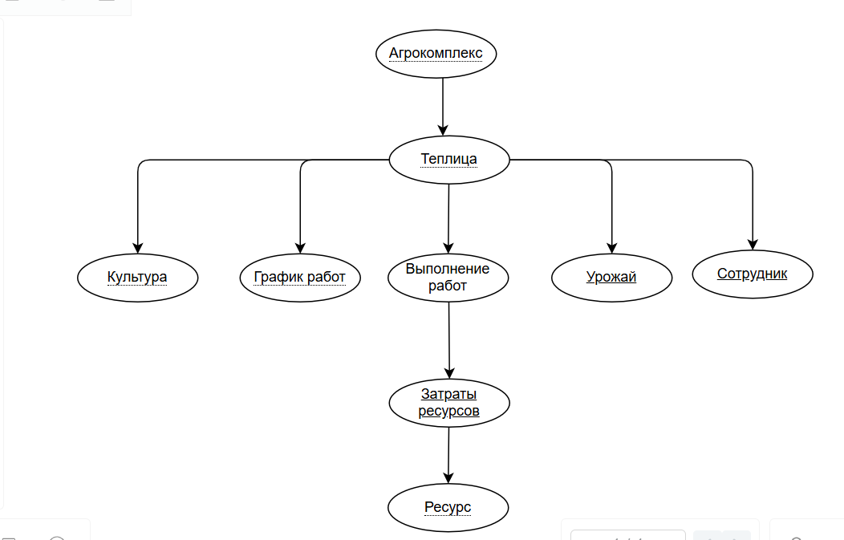
Рисунок 1.1. – Определение сущностей

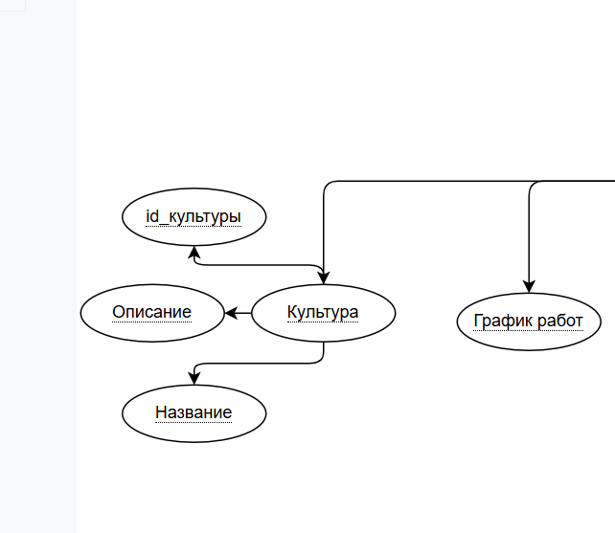
Рисунок 1.2. – Определение атрибутов

- Определим связи между сущностями, используя чертеж
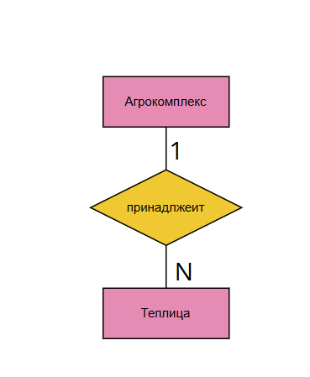
Рисунок 2.1. – Определение связей

- Визуализируем все в нотации Чена. Сущности — прямоугольники. Связи — ромбы. Атрибуты — овалы, соединенные линией с сущностью.
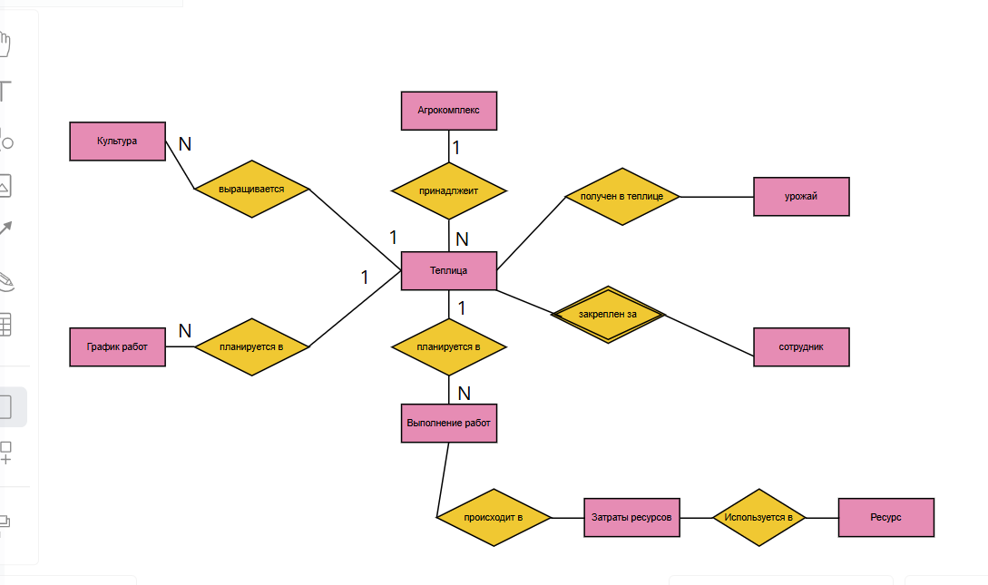
Рисунок 3.1. – Определение сущностей и отношений

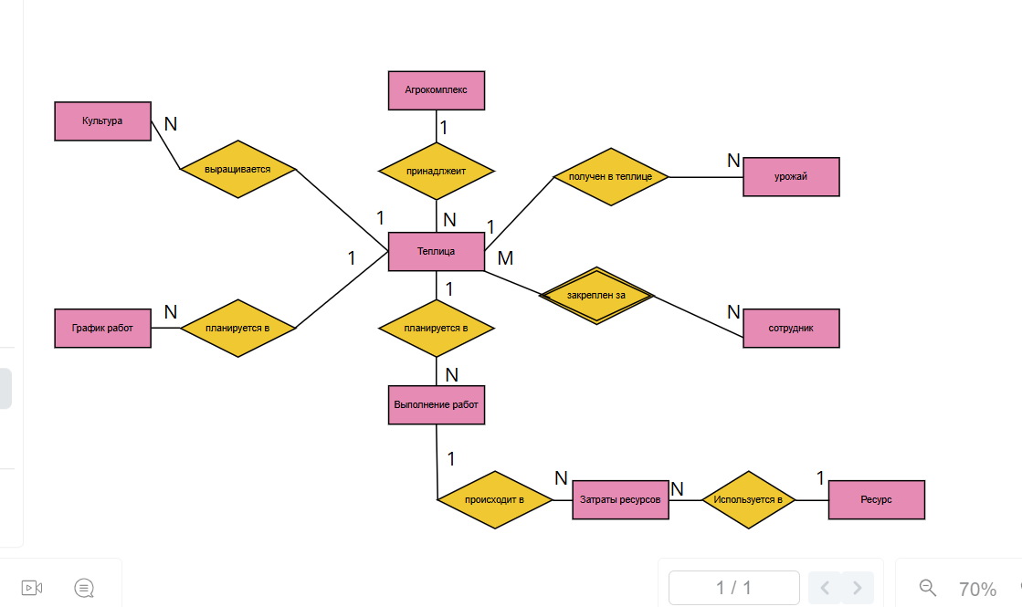
Рисунок 3.2. – Определение связей

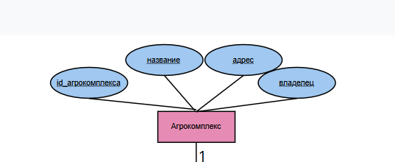
Рисунок 3.3. – Определение атрибутов у сущности «Агрокомплекс»

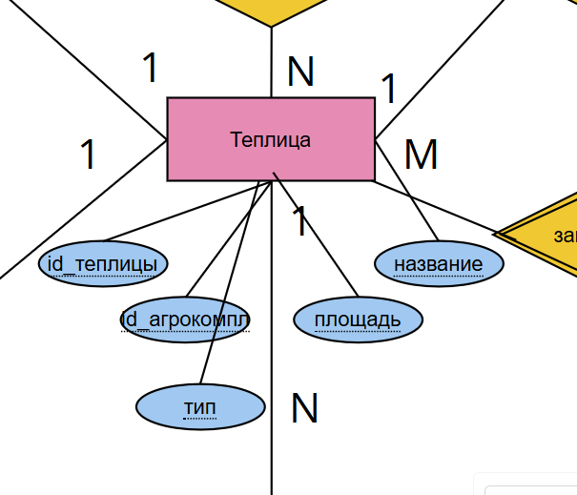
Рисунок 3.4. – Определение атрибутов у сущности «Теплица»

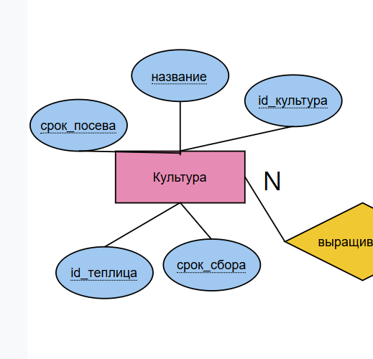
Рисунок 3.5. – Определение атрибутов у сущности «Культура»

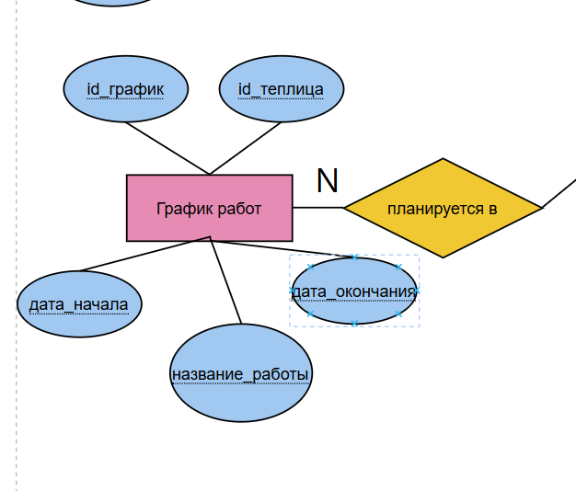
Рисунок 3.6. – Определение атрибутов у сущности «График работ»

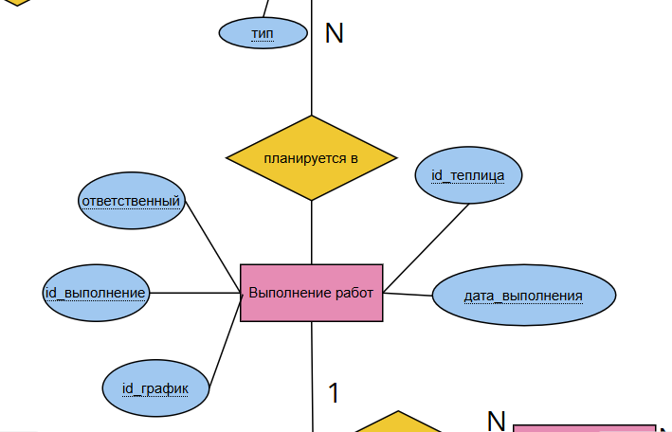
Рисунок 3.7. – Определение атрибутов у сущности «Выполненные работы»

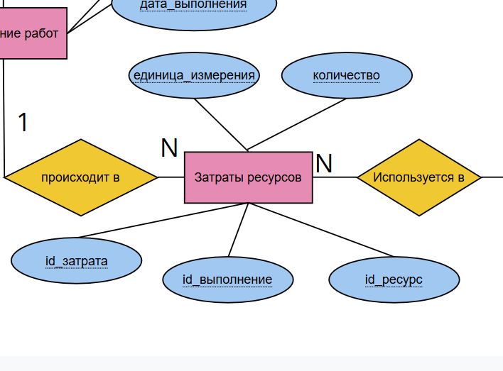
Рисунок 3.8. – Определение атрибутов у сущности «Затраты ресурсов»
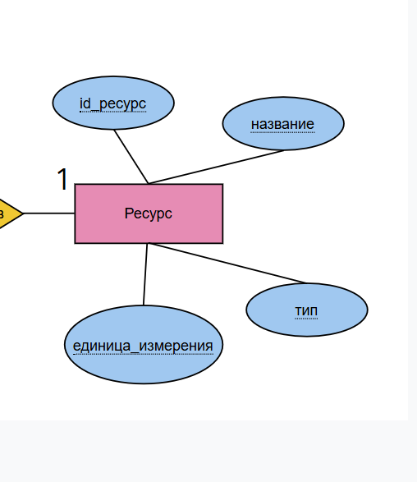
Рисунок 3.9. – Определение атрибутов у сущности «Ресурс»
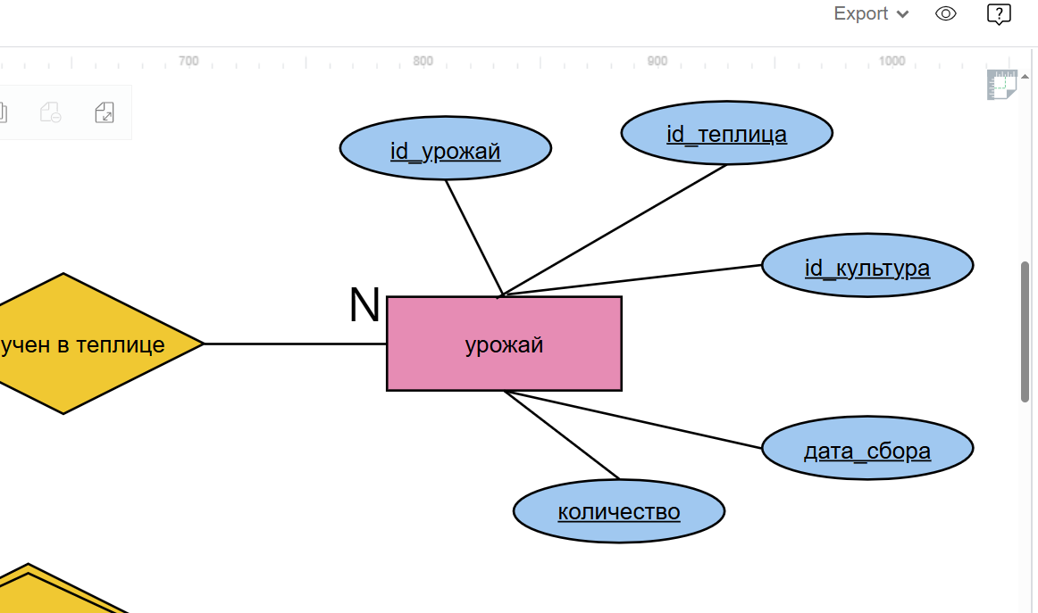
Рисунок 3.10. – Определение атрибутов у сущности «Урожай»

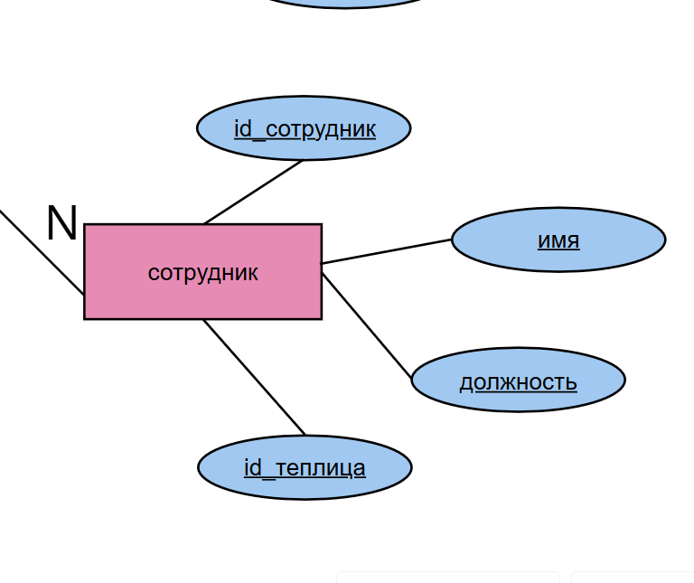
Рисунок 3.10. – Определение атрибутов у сущности «Сотрудник»

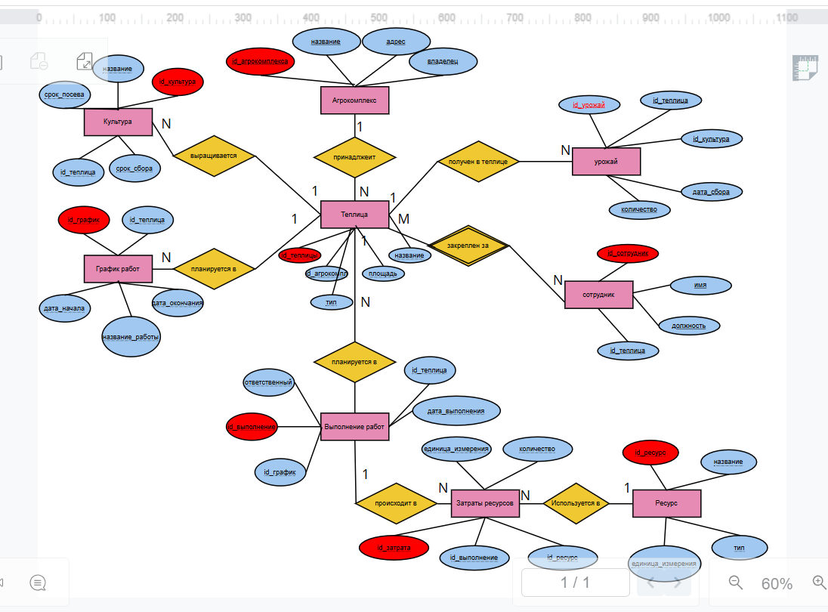
Рисунок 3.7. – Выделение первичных ключей и отношений

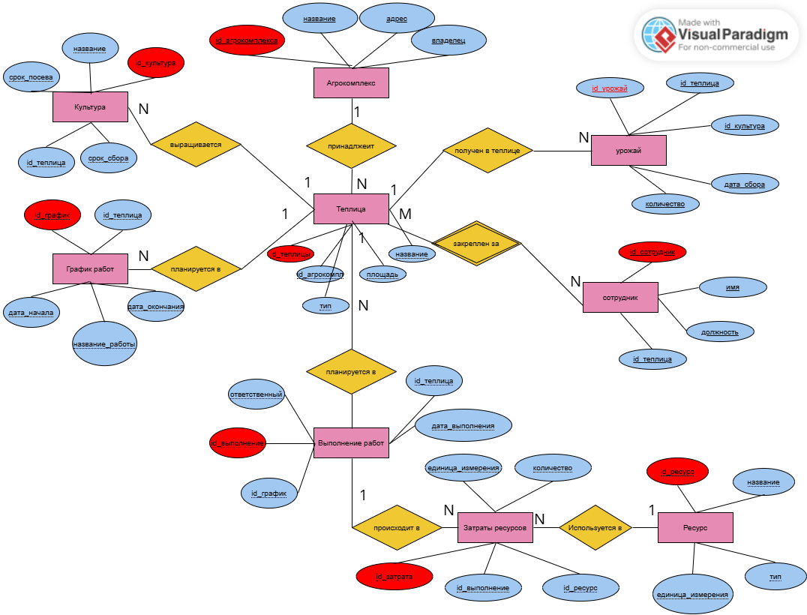
Вывод: в ходе данной лабораторной работы мы изучили и получили навыки проектирования баз данных.

Контрольные вопросы
- Какие могут быть источники для описания предметной области?
Интервью с заказчиком, технические задания, существующая документация, формы отчетности, законодательные акты, личные наблюдения и опыт экспертов предметной области.
- Чем отличаются представления модели на логическом и физическом уровнях?
Логический уровень описывает что хранить: сущности, атрибуты, связи между ними, без привязки к СУБД. Физический уровень описывает как хранить: конкретные типы данных, индексы, таблицы в выбранной СУБД для оптимизации производительности и хранения.
- Что характеризует обязательность связи сущности?
Обязательность связи характеризует, должен ли каждый экземпляр сущности обязательно участвовать в связи. Если связь обязательная, то экземпляр не может существовать без связи с хотя бы одним экземпляром другой сущности.

